**1. Diagrama de Casos de Uso:**

**Sistema:** Biblioteca Digital  
**Actores:** Usuario

**Casos de uso:**

* Buscar libros
* Registrar libros en cuenta
* Ver historial de préstamos
* Devolver libros

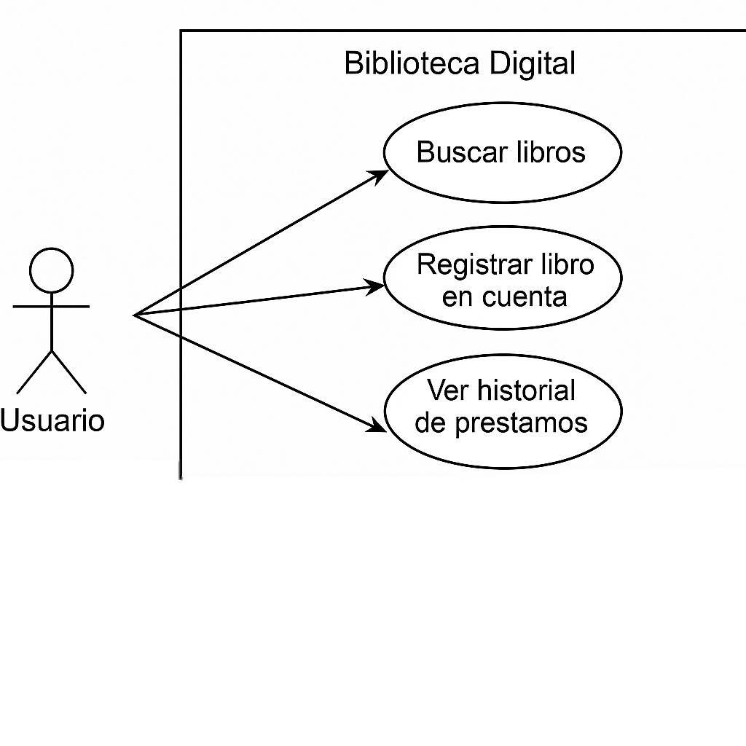

**2. Descripción de Casos de Uso**

**Caso de uso 1: Buscar libros**

* **Actor:** Usuario
* **Descripción:** El usuario ingresa al sistema y utiliza un campo de búsqueda para encontrar libros por título, autor o categoría. El sistema muestra los resultados relacionados con los términos de búsqueda ingresados.

**Caso de uso 2: Registrar libro en cuenta**

* **Actor:** Usuario
* **Descripción:** Una vez que el usuario encuentra un libro que desea leer, selecciona la opción para registrarlo en su cuenta. El sistema valida que el libro esté disponible y lo asocia al usuario como préstamo activo.

**3. Modificación de Casos de Uso**

**Nueva funcionalidad:** Reserva de libros

**Actualización del diagrama de casos de uso:** Se añade un nuevo caso de

uso: **Reservar libros** Actualizado en texto:

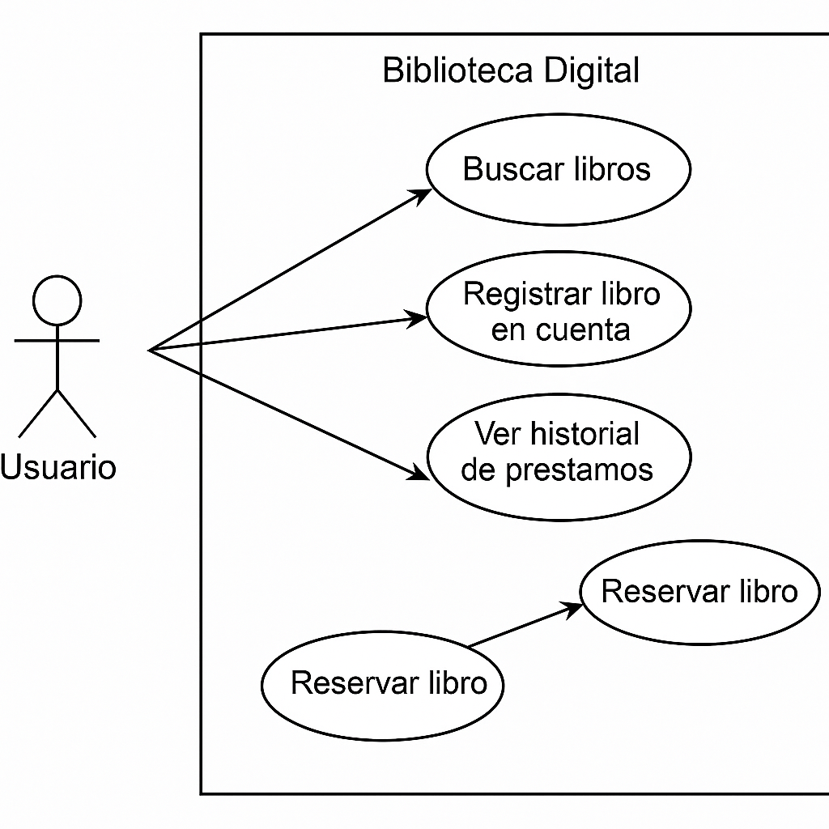**Descripción del nuevo caso de uso: Reservar libro**

* **Actor:** Usuario
* **Descripción:** El usuario puede reservar un libro que actualmente no está disponible. El sistema coloca al usuario en una lista de espera y notifica cuando el libro esté disponible para ser recogido o prestado.